

**ГОСТЕХНАДЗОР ЭКСПЕРТ**

**ИНСТРУКЦИЯ ПО НАЧАЛУ РАБОТЫ**

**С МОДУЛЕМ «ВЕБ-КЛИЕНТ»**

**Оглавление**

[**1.** **Вход в программу** 3](#_Toc23943138)

[**2.** **Интерфейс пользователя** 3](#_Toc23943139)

[2.1. Главное окно программы 3](#_Toc23943140)

[2.2. Верхнее меню панели управления 4](#_Toc23943141)

[2.3. Главное меню панели управления 4](#_Toc23943142)

[**3.** **Работа с таблицами программы** 6](#_Toc23943143)

[3.1. Поиск, фильтрация и сортировка результатов 6](#_Toc23943144)

[3.2. Контекстное меню и открытие операций 7](#_Toc23943145)

[3.3. Работа с печатью и отчётами 8](#_Toc23943146)

[**4.** **Возможные проблемы в работе с программой** 12](#_Toc23943147)

[4.1 Медленная работа программы 12](#_Toc23943148)

[4.2 Выкидывает на форму авторизации программы 12](#_Toc23943149)

[4.3 Ошибка печати, ошибки в операциях или прочие ошибки 12](#_Toc23943150)

[**5.** **Очистка Кэш браузера** 13](#_Toc23943151)

[5.1 Internet Explorer 13](#_Toc23943152)

[5.2 Google Chrome 13](#_Toc23943153)

[5.3 MozillaFirefox 14](#_Toc23943154)

[5.4 Opera 15](#_Toc23943155)

# **Вход в программу**

Для работы с Веб-версией Гостехнадзор Эксперт рекомендуем использовать браузер [Google Chrome](https://www.google.com/chrome/browser/desktop/index.html) или [Яндекс Браузер](https://browser.yandex.ru/).

Чтобы приступить к использованию Веб-версии программы, необходимо в браузере в адресной строке ввести адрес сайта (настраивается для каждого региона свой), например, <http://192.168.0.100:50000/login> и ввести ваш логин и пароль.

Учетные данные для входа используются такие же, как при использовании настольной версии АИС «Гостехнадзор Эксперт».

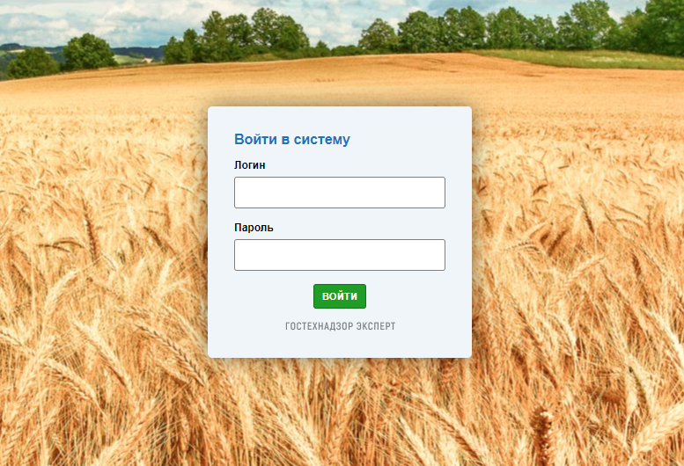

# **Интерфейс пользователя**

## Главное окно программы

После загрузки вы подаете на стартовую страницу Системы, на которой представлены аналитические данные в виде графиков и диаграмм.

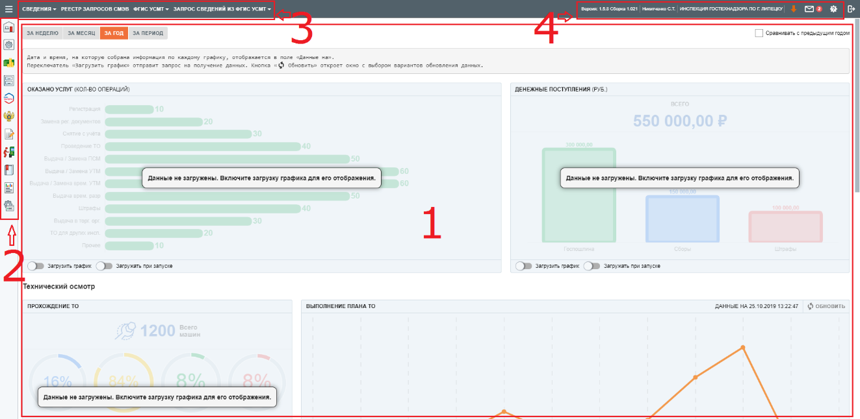

Здесь вы сможете загрузить или посмотреть уже загруженные графики, наглядно показывающие отчётность по таким параметрам как, количество оказанных услуг, количество составленных протоколов, прохождение ТО и т.д.

|  |
| --- |
| **Примечание** |
| Если в районных опциях на вкладке «Начало работы» включить опцию «Открывать при запуске список лиц», то вместо аналитических данных по умолчанию будет открываться «Список лиц». |

## Верхнее меню панели управления



Верхнее меню навигации по системе поделено на 4 основных раздела:

*  – в данном пункте меню вы можете подать сведения в ФССП, ФНС и в Военкомат, а также воспользоваться универсальным обработчиком и импортировать владельцев из Excel.
*  – в данном пункте меню вы можете посмотреть все сформированные запросы в СМЭВ за любой промежуток времени.
*  – в данном пункте вы можете открыть любой реестр ФГИС УСМТ с сохраненными переданными записями в МСХ, а также отслеживать процесс их передачи.
*  – в данном пункте меню вы можете провести запрос сведений на сервере Минсельхоза.
*  – возможность просмотра и скачивания всех сформированных файлов для печати.
*  – просмотр всех уведомлений и создание нового уведомления в инспекцию.
*  – справочная информация с контактными данными компании разработчика и службы технической поддержки.
*  – выход из системы.

## Главное меню панели управления

В левой части экрана вы можете увидеть панель инструментов, с помощью которого сможете перемещаться по основным разделам программы. По умолчанию меню свёрнуто для экономии места на экране, развернуть его можно нажав кнопку .

Основное меню навигации по системе поделено на 11 разделов:

*  - главная страница системы открывает аналитическую панель, с возможностью загрузки данных по видам оказанных услуг, денежных поступлений, прохождения ТО, постановки и снятия с учета и др., в виде графиков и диаграмм.
*  – в данном пункте меню вы можете открыть список лиц для просмотра и проведения операций, а также просмотра реестров и универсального поиска.
*  – при клике на данный пункт появляется список всех владельцев с их платежами и остатками. Так же здесь возможно добавить, изменить или удалить платежи по нужному владельцу.
*  – в данном пункте меню осуществляется работа с бланками спецпродукции: списание, приход на склад, выдачу в инспекции и торговые организации, просмотр склада.
*  – в данном пункте меню вы можете получать и обрабатывать заявления, поступающие с портала государственных услуг, с возможностью дальнейшего проведения операций по данным заявлениям в АИС «Гостехнадзор Эксперт».
*  – в данном меню через «Администратор начислений ГИС ГМП» вы сможете автоматизировать взаимодействие пользователя АИС «Гостехнадзор Эксперт» с сервисом Федерального Казначейства ГИС ГМП версии 2.0 через СМЭВ 3.
*  – в данном пункте вы можете открыть реестры протоколов экзаменов, учебных заведений и экзаменуемых, с возможностью создания заявления на выдачу удостоверения. А также автоматизировать обмен данными по экзаменуемым между учебным заведением и инспекцией.
*  – в данном пункте меню осуществляется доступ к реестрам угона, хищения спецпродукции и данным о лишение по материалам ГИБДД.
*  – в данном пункте меню осуществляется изменение всех справочников.
*  – в данном пункте меню осуществляется построение и вывод различных отчетов на любую дату.
*  – в данном пункте меню осуществляется настройка программы «Гостехнадзор Эксперт», а именно: загрузка классификатора адресов, доступ к опциям, просмотр и редактирование шаблонов и т.д.

# **Работа с таблицами программы**

Рассмотрим основные изменения на примере справочника лиц.

## Поиск, фильтрация и сортировка результатов

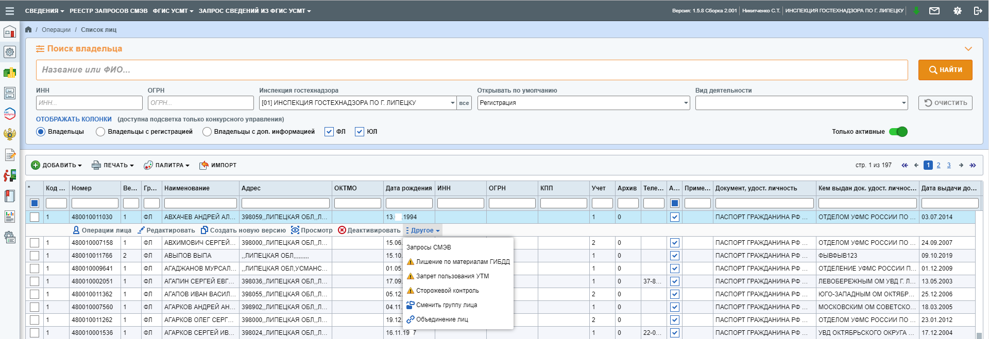

По мере вашего перемещения по разделам в программе слева вверху вы можете увидеть полный путь к разделу, где сейчас находитесь.

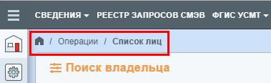

Для удобного поиска лица вы можете использовать фильтр, расположенный в верхней части экрана. После ввода значения нужно нажать клавишу Enter на клавиатуре или кнопку «Найти» для запуска поиска.

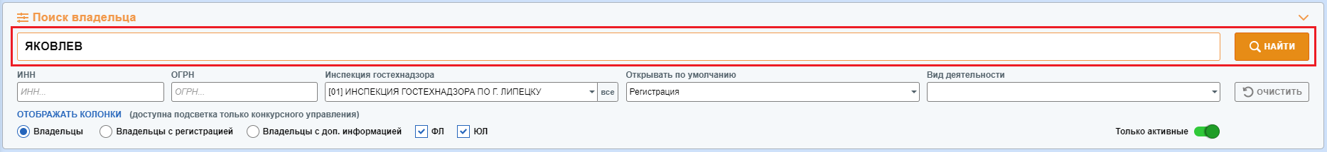

Свернуть поиск для экономии рабочей области на экране можно кливнув мышью в любую область поиска.



Также помимо обычного фильтра вы можете выполнить поиск, воспользовавшись специальным полем под наименованием столбца. Здесь, для запуска поиска, необходимо нажать Enter на клавиатуре или перейти на другое поле кликом мышкой или нажатием клавиши Tab.

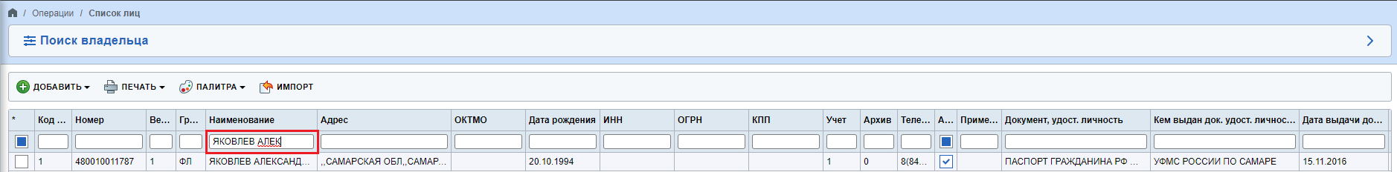

Нажатием кнопки «Очистить» вы уберёте все введённые вами значения в полях поиска.

|  |
| --- |
| **Примечание** |
| Если вы вышли из программы, не очистив значения в полях поиска, например, чтобы найти конкретное лицо, то при следующем входе в программу эти значения сохранятся |

Если результатов поиска будет слишком много, то будет создано несколько страниц, по которым вы сможете перемещаться, нажимая соответствующие кнопки меню.



Сам порядок столбцов можно менять, если щёлкнуть по заголовку и, зажав левую кнопку мыши, переместить в нужное вам положение.

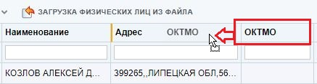

Если кликнуть мышью по заголовку таблицы, то результат будет отсортирован по данному столбцу в порядке возрастания или убывания.

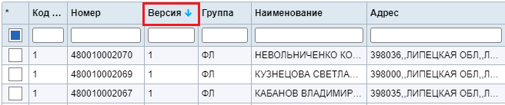

Наведите мышью на границу между таблицами и удерживайте левую кнопку, чтобы изменить ширину самой столбца.

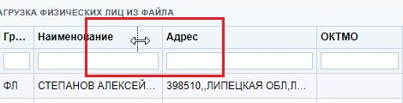

## Контекстное меню и открытие операций

В веб версии программы были упразднены функции клика правой кнопкой мыши. Весь её функционал теперь разнесён по панелям управления или всплывающим дополнительным меню.

Выбрав запись в любой таблице, вы можете увидеть, что ниже появится дополнительная панель с инструментами, которая будет отличаться в зависимости от типа выбранной записи.

Например, если выбрать лицо из справочника лиц, то вы увидите кнопки для открытия операций лица, его редактирования и просмотра, а по нажатию кнопки «Другое» появятся дополнительные пункты для работы с этим лицом.

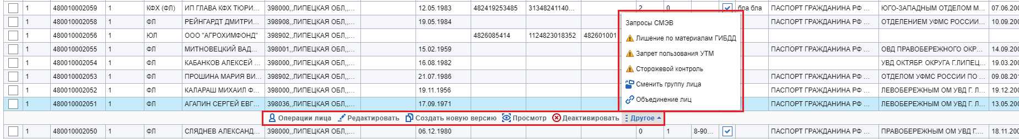

Функции, которые применимы для всех записей в таблице, как и в настольной версии программы, вынесены в отдельную панель управления над результатами поиска.

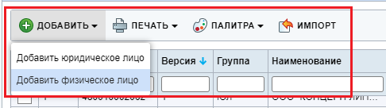

|  |
| --- |
| **Примечание** |
| Если нужно выполнить операцию с несколькими записями, например, объединить несколько лиц, проставьте галочки напротив записей и, выбрав любую из отмеченных, щёлкните на нужное действие  2019-07-24 10_34_06-Гостехнадзор Эксперт — Яндекс |

## Работа с печатью и отчётами

В программе у любой таблице внизу – под результатами – есть зелёная кнопка «Скачать», которая позволяет выгрузить результаты таблицы в документ для последующей работы с ним в редакторе.

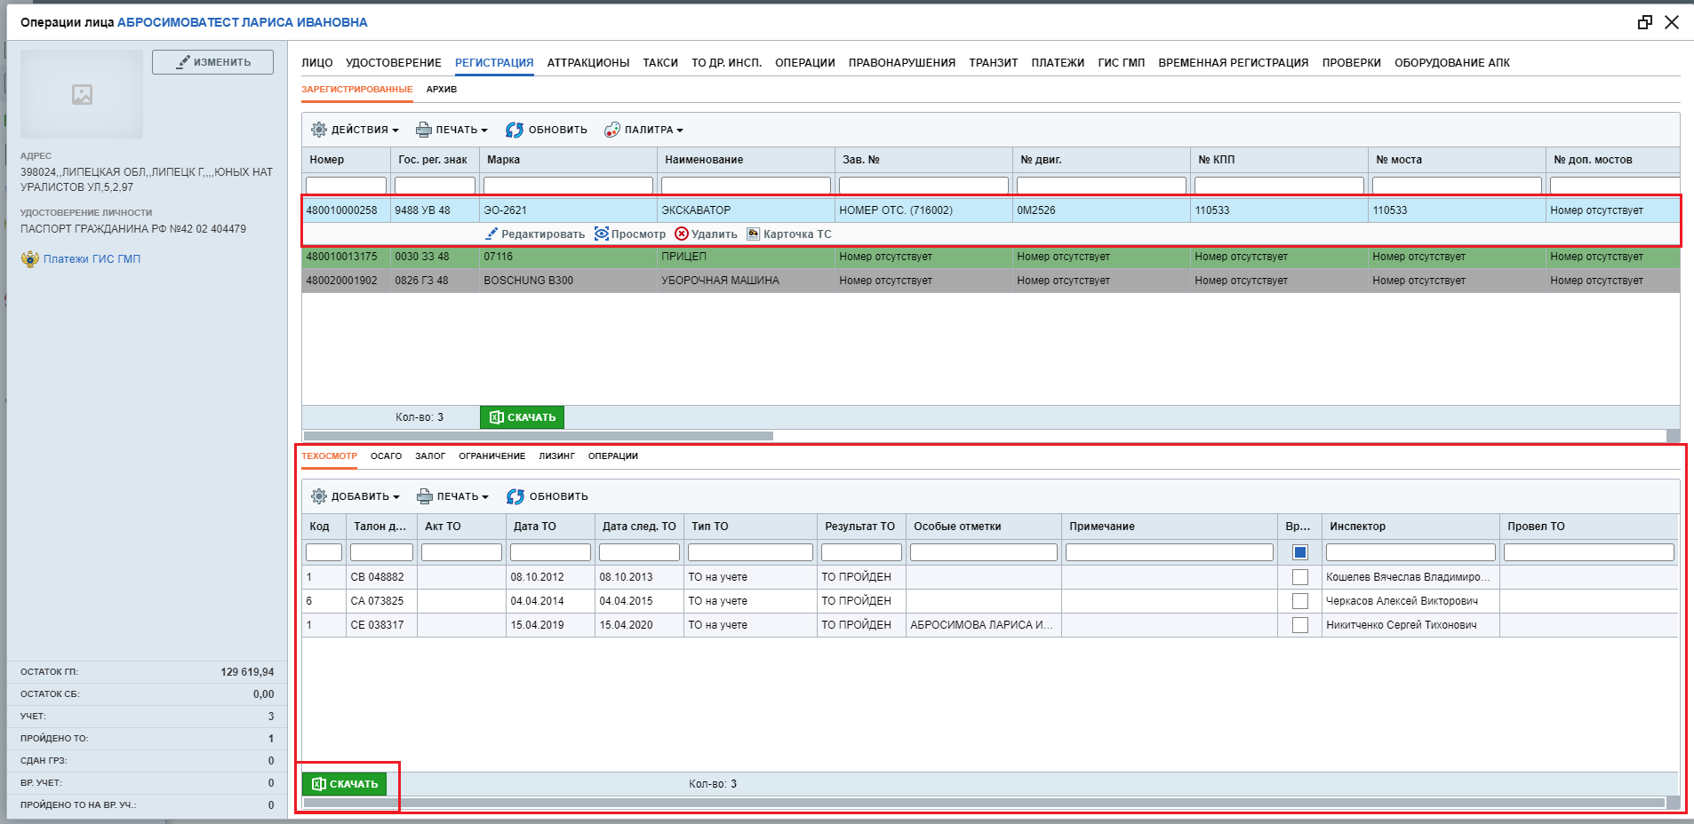

Отметив нужные столбцы галочкой и нажав кнопку «Выбрать», запускаем процесс формирования документа.

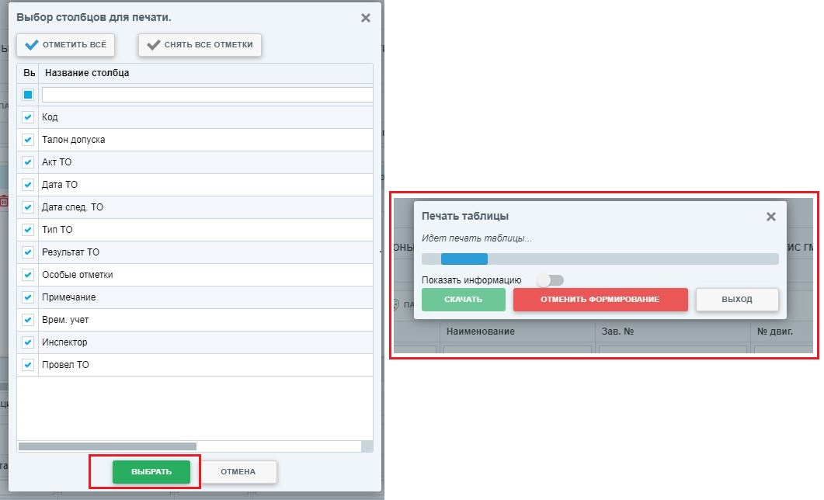

По окончанию формирования файла у вас выйдет окно об успешно выполненной операции. Здесь вы можете скачать сформированный файл, нажав соответствующую кнопку.

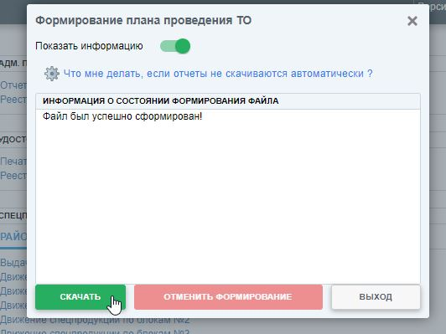

В зависимости от браузера, вы сможете открыть скачиваемый файл, нажав соответствующие кнопки меню в нём:

2019-07-24 16_47_19-Свойства_ firefox Браузер Firefox. Справа вверху. Нажмите на нужный файл, который отобразится по нажатию стрелки.

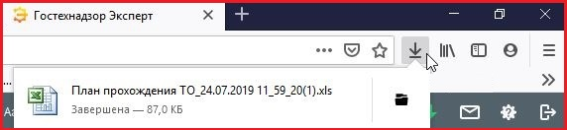

2019-07-24 16_47_55-Свойства_ browser Яндекс.Браузер. Справа вверху. Просто нажмите на значок

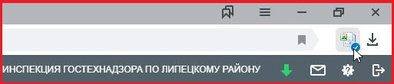

2019-07-24 16_48_34-Свойства_ chrome Браузер Google Chrome. Слева внизу. Нажмите на нужный файл

google chrome

|  |
| --- |
| **Примечание** |
| Если в вашем браузере настроено скачивание файлов в автоматическом режиме, то файл будет автоматически сохранён в вашу папку с загрузками, либо браузер уточнит, куда сохранить файл.  Иногда браузер может заблокировать скачивание файла. Для этого необходимо справа в адресной строке нажать на соответствующее уведомление и разрешить всплывающие окна на сайте Веб Гостехнадзор Эксперт.  После этого снова нажать кнопку «Скачать»  2019-07-24 12_05_35-Skype |

Все сформированные файлы в ходе работы с программой вы можете посмотреть и скачать в верхнем меню панели инструментов.

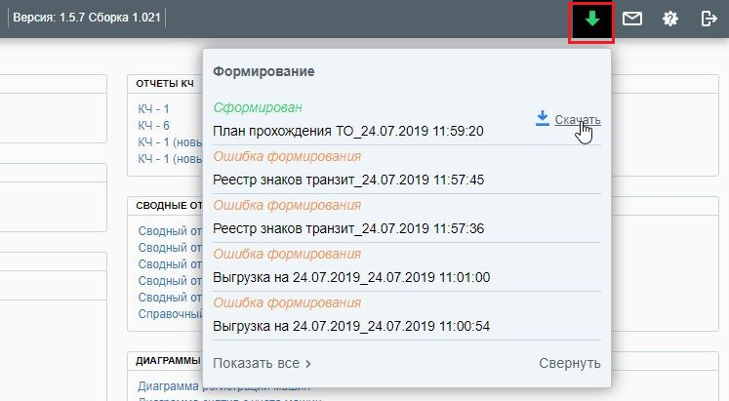

# **Возможные проблемы в работе с программой**

## Медленная работа программы

Иногда при выполнении каких-то операций или открытия форм программа может не сразу отреагировать или может долго загружаться. В таких случаях не стоит многократно нажимать кнопку или пытаться закрыть «зависшую» форму. Подождите немного – возможно ваш сервер сейчас перегружен или какие-то временные проблемы с интернет – соединением или сетью.

В случае возникновения постоянного зависания или длительной загрузки у всех инспекторов, следует обратиться в службу технической поддержки.

## Выкидывает на форму авторизации программы

Такое может быть, если у вас на сервере ведутся работы по обновлению программы. И, во избежание возможных ошибок, вас автоматически выбрасывает из программы.

В данном случае просто повторно введите данные для входа и продолжите работу.

## Ошибка печати, ошибки в операциях или прочие ошибки

Если в попытке печати или проведения какой-либо операции появляется неизвестная ошибка на английском, то, возможно, вам следует перезагрузить страницу, очистив кэш браузера.

Для обновления страницы нажмите на клавиатуре одновременно клавишу Ctrl + F5. После этого страница перезагрузится.

Если ошибка не пропала, то необходимо обратиться в службу технической поддержки и предоставить скриншот данной ошибки.

|  |
| --- |
| **Фиксация ошибок** |
| Т.к. некоторые ошибки могут повторяться только разово или при совершении определенных действий в строгой последовательности. Вы можете помочь нам в решении проблемы, описав подробно ваши действия, которые вызывают ошибку, а также сделав скриншот ошибки в консоли браузера.  Консоль браузера можно вызвать нажатием клавиши F12 и перейдя во вкладку «Console».  2019-07-24 12_33_11-Задача #9543_ Ошибка в консоли при добавлении сертификата для завода-изготовител |

# **Очистка Кэш браузера**

## Internet Explorer

1. Нажмите сочетание клавиш Ctrl + Shift + Del.

2. В окне Удаление истории обзора включите опцию Временные файлы Интернета и веб-сайтов. Убедитесь, что остальные опции отключены.

3. Нажмите кнопку Удалить.



## Google Chrome

1. Нажмите сочетание клавиш Ctrl + Shift + Del.

2. В окне Очистить историю включите только опцию Изображения и другие файлы, сохраненные в кеше и выберите период, которым браузер должен ограничиться при удалении данных.



3. Нажмите кнопку Очистить историю.

## MozillaFirefox

1. Нажмите сочетание клавиш Ctrl + Shift + Del.

2. В окне Удаление недавней истории в поле Удалить выберите из списка период,

которым браузер должен ограничиться при удалении данных.

3. Раскройте список Подробности и убедитесь, что включена только опция Кэш.

4. Нажмите кнопку Удалить сейчас.



## Opera

1. Нажмите сочетание клавиш Ctrl + Shift + Del.

2. В окне Очистить историю посещений определите период, которым браузер должен

ограничиться при удалении данных.

3. Убедитесь, что включена только опция Кэшированные изображения и файлы и

нажмите кнопку Очистить историю посещений.

